|  |  |
| --- | --- |
|  | **Министерство науки и высшего образования Российской Федерации Федеральное государственное бюджетное образовательное учреждение высшего образования**  **«Московский государственный технический университет имени Н.Э. Баумана**  **(национальный исследовательский университет)» (МГТУ им. Н.Э. Баумана)** |

ФАКУЛЬТЕТ Информатика и системы управления

КАФЕДРА Системы обработки информации и управления

Курс «Базы данных»

Отчет по лабораторной работе №2

«СОЗДАНИЕ БАЗЫ ДАННЫХ В СУБД MS SQL SERVER. ОСНОВЫ ПРОГРАММИРОВАНИЯ НА ЯЗЫКЕ SQL: ДОБАВЛЕНИЕ, ИЗМЕНЕНИЕ И УДАЛЕНИЕ ДАННЫХ.»

Подготовил:

Студент группы ИУ5-45Б

Ширшов А.С

**Цель:** изучить основные принципы организации MS SQL Server, получить теоретические и практические навыки создания базы данных в СУБД MS SQL Server, изучить основные понятия и операторы, научиться работать в среде SQL Server Management Studio, пре образовать базу данных MS Access в базу MS SQL Server, сформировать знания и умения по программирования на языке SQL, приобрести практические навыки работы со средствами языка SQL для обновления, удаления и вставки данных в БД.

**Содержание лабораторной работы:**

1. Изучить теоретические сведения лабораторной работы.

2. Создать базу данных в среде MS SQL Server Management Studio.

3. Создать таблицы (с помощью запроса и графического способа), первичные ключи, обеспечить ссылочную целостность базы данных (ограничение по внешним ключам) в соответствии с приведенным ниже рисунком.

4. Создать диаграмму БД.

5. Создать ограничение на проверку данных (задание и пример на стр. 13).

6. Создать значение по умолчанию для поля OrderDate (пример на стр. 14).

7. Дополнительное задание (необязательное): преобразование базы данных MS ACCESS в базу MS SQL SERVER.

8. Сохранить БД

9. Заполнить каждую таблицу базы данных (минимум 15 записей в каждую таблицу) с помощью команды INSERT.

ПРИМЕЧАНИЕ: для просмотра содержания таблиц необходимо использовать запрос SELECT *FROM <название таблицы>

10. Изучить команду для обновления данных в таблицах.

11. Изучить команду для удаления данных из таблиц.

12. Создать скрипт БД.

13. Защитить лабораторную работу.

­ Любой вопрос по выполнению лабораторной работы;

­ Любой контрольный вопрос.

**Выполнение лабораторной работы**

1. 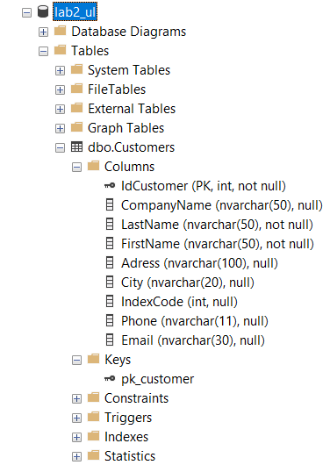Были созданы 4 таблицы в соответствии с условием лабораторной работы:

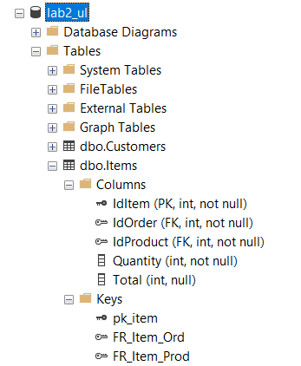

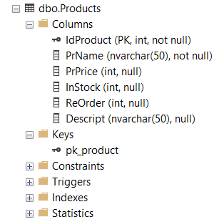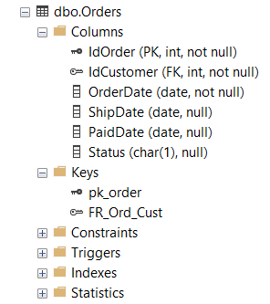

**Диаграмма БД**

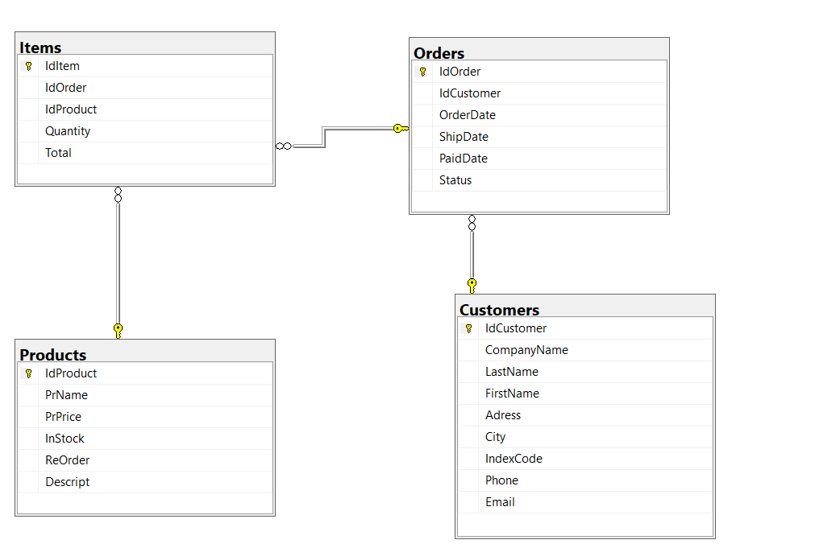

1. **Ограничения БД**

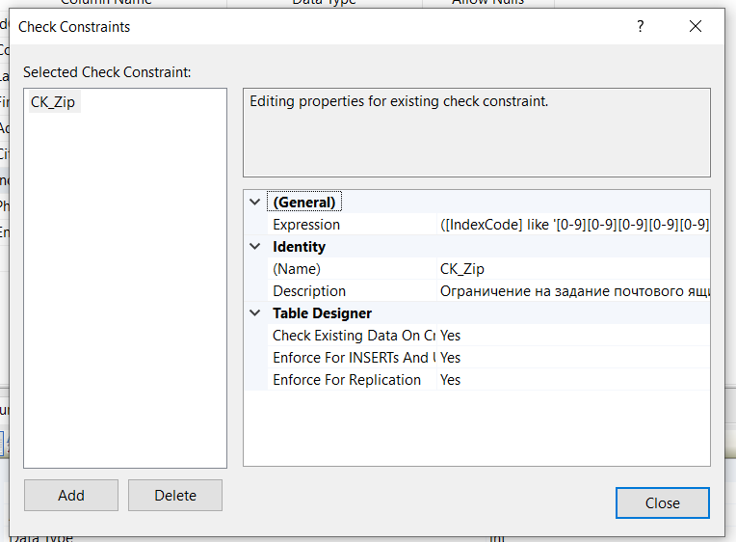

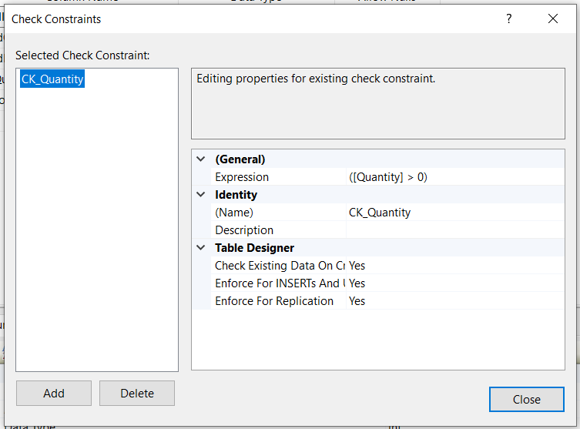

1. **Добавление значения по умолчанию**

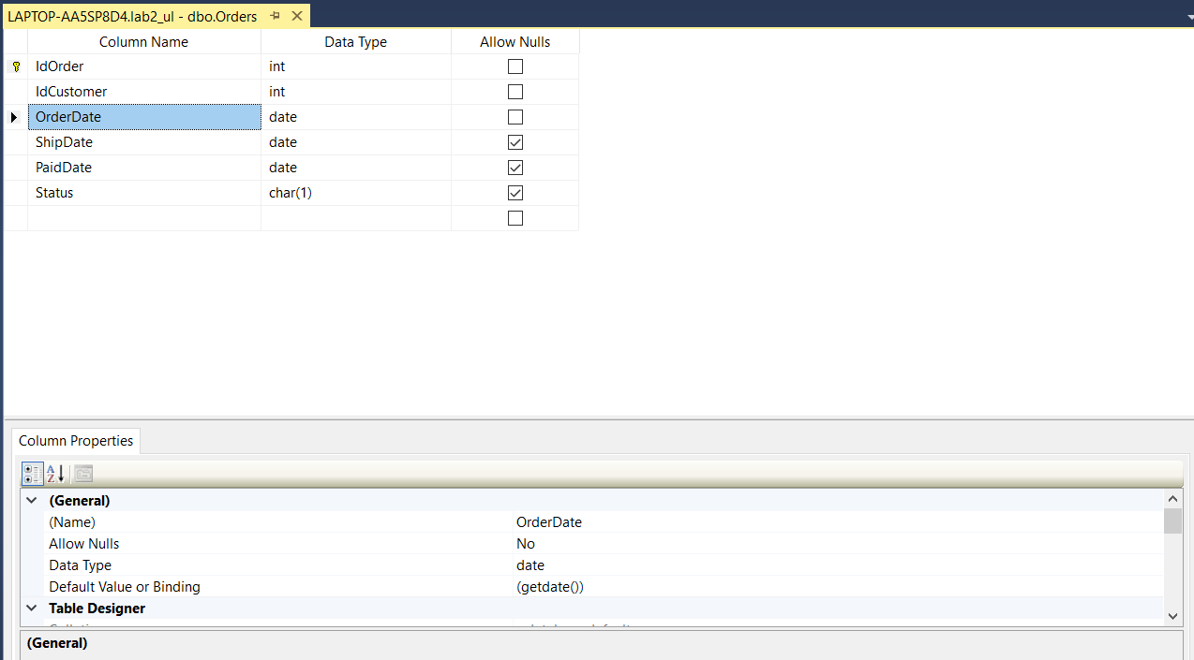

1. **Заполнение БД**

Customers:

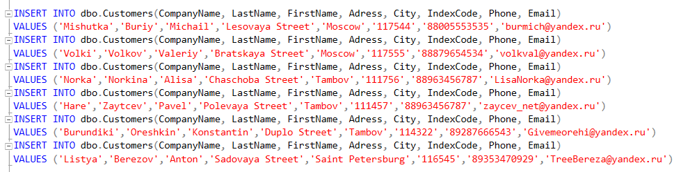

Select * From Customers

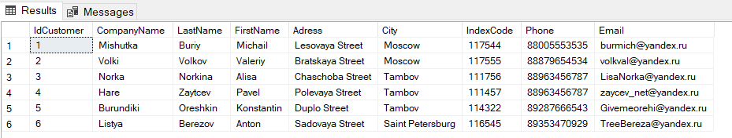

Orders:

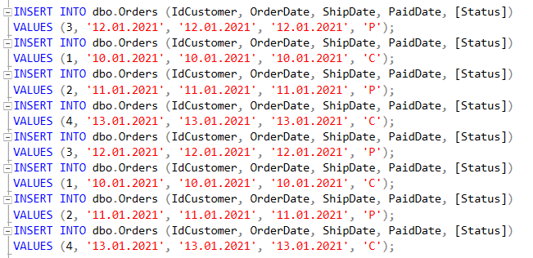

Select * From Orders

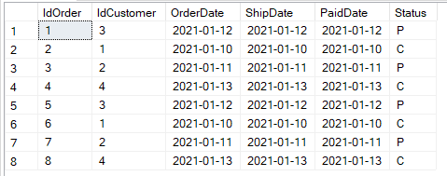

Products:

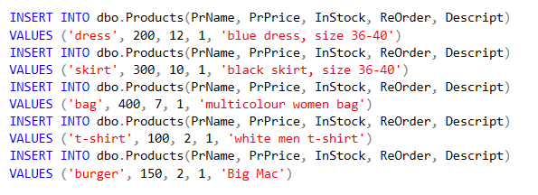

Select * From Products

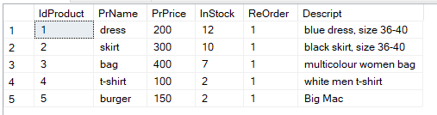

Items:

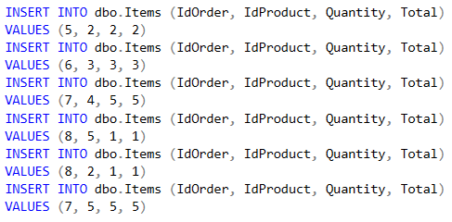

Select * From Items

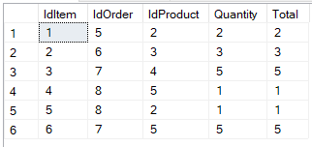

**5.Обновление полей**



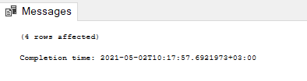

**6.Сохранение скрипта БД**

